Отчёт по лабораторной работе
Цель работы
Разобраться, как устроить простой CI/CD-конвейер, который сам запускает интеграционные тесты при изменении кода, сохраняет результат прогона и помечает сборку неуспешной, если проверки не прошли.
1. Что я настраивал
Непрерывная интеграция (CI) здесь значит одно: после изменения кода одни и те же проверки запускаются сами, без ручного pytest на своей машине. Если проверка не прошла, сборка красная, и по отчёту видно, какой тест упал.
Непрерывную доставку (CD) в этой работе я ограничил публикацией результатов. Сервисы учебные, данные у них в памяти, выкладывать их на сервер некуда. Конвейер не деплоит приложение. Он всегда сохраняет журналы и JUnit-отчёты, в том числе когда тесты упали. Так результат прогона не пропадает вместе с временной машиной GitHub Actions.
Проект тот же, что в прошлых лабораторных: два сервиса на FastAPI. Users API слушает порт 8001, Orders API — 8002 и при создании или чтении заказа ходит в Users API. Интеграционные тесты уже были: pytest в tests/ и коллекция Postman, которую гоняет Newman. Конвейер их не заменяет, а запускает целиком при каждом push и pull request.
В репозитории уже лежал черновик .github/workflows/ci.yml. Он запускался только для ветки main, сам не падал, если сервис не поднялся (цикл ожидания /health просто заканчивался), и не собирал короткую сводку. Шаги локального make check и шаги Actions могли разъехаться. Я свёл прогон в один скрипт и подключил его и локально, и в GitHub Actions.
2. Как устроен конвейер
Файл .github/workflows/ci.yml срабатывает на любой push и на любой pull request, не только на main. Задание на ubuntu-latest ставит Python 3.12 и Node.js 22, ставит зависимости из requirements.txt и вызывает bash scripts/ci.sh. После этого, даже если скрипт завершился с ошибкой, шаг upload-artifact кладёт каталог reports/ и журналы сервисов в артефакт test-reports.
Локально та же команда вызывается через make ci. Отличие среды только в интерпретаторе: на GitHub это python после setup-python, у меня в прогоне — .venv проекта.
Скрипт scripts/ci.sh идёт по шагам и в конце всё равно пишет сводку. Ненулевой код шага сохраняется как код выхода конвейера.
push или pull request
│
▼
checkout, Python 3.12, Node.js 22, pip install
│
▼
scripts/ci.sh
1. выгрузить OpenAPI и сверить с openapi/*.json
2. поднять Users API :8001 и Orders API :8002
3. pytest → reports/pytest.xml
4. Newman → reports/newman.xml
5. сводка → reports/ci-summary.md
│
▼
артефакт test-reports и текст сводки в журнале задания

Шаг | Где | Что делает | Если не прошёл
Зависимости | workflow | pip install -r requirements.txt | задание останавливается, отчётов тестов ещё нет
Контракт | scripts/ci.sh | scripts/export_openapi.py и git diff --exit-code по openapi/users.json и openapi/orders.json | тесты не запускаются, код выхода 1
Сервисы | scripts/with_servers.sh | uvicorn для обоих сервисов, ожидание GET /health | скрипт завершается с ошибкой и печатает журнал сервиса
pytest | scripts/ci_tests.sh | весь каталог tests/, JUnit из pytest.ini | падения пишутся в reports/pytest.xml, Newman всё равно запускается
Newman | scripts/ci_tests.sh | коллекция postman/user_order.postman_collection.json | падения пишутся в reports/newman.xml
Сводка | scripts/summarize_junit.py | читает оба XML | пишется даже при падении; на GitHub тот же текст дописывается в GITHUB_STEP_SUMMARY
Артефакт | workflow, if: always() | reports/, users.server.log, orders.server.log | выкладывается и для красной сборки

Код выхода берётся так. Если упал pytest, конвейер заканчивается его кодом, но Newman к этому моменту уже отработал, и оба XML попадают в сводку. Если pytest прошёл, а Newman нет, кодом выхода становится код Newman. Шаг сверки OpenAPI стоит раньше сервисов: устаревшая спецификация — это тоже красная сборка, просто без прогона HTTP.
Шесть известных дефектов прошлых лабораторных по-прежнему помечены xfail (BB-04, BB-05, HY-05, HY-08, HY-09, HY-10). В JUnit pytest записывает их как пропущенные. Для конвейера это не падение: сборка красная только при failed или error.
3. Изменение, на котором я проверил конвейер
Я поменял ответ GET /health. Раньше оба сервиса возвращали {"status": "ok"}. Теперь в теле есть имя процесса:
{"status": "ok", "service": "users"}

{"status": "ok", "service": "orders"}

Так по ответу видно, какой сервис поднялся. Схема OpenAPI у этого ответа и раньше была словарём строк, поэтому файлы openapi/*.json после выгрузки не изменились, и шаг сверки спецификации прошёл. Зато проверки тела в pytest и в Postman остались старыми. Это как раз тот случай, который конвейер должен поймать.
Ответ проверял так. В одном терминале поднял сервисы, во втором запросил /health:
make run

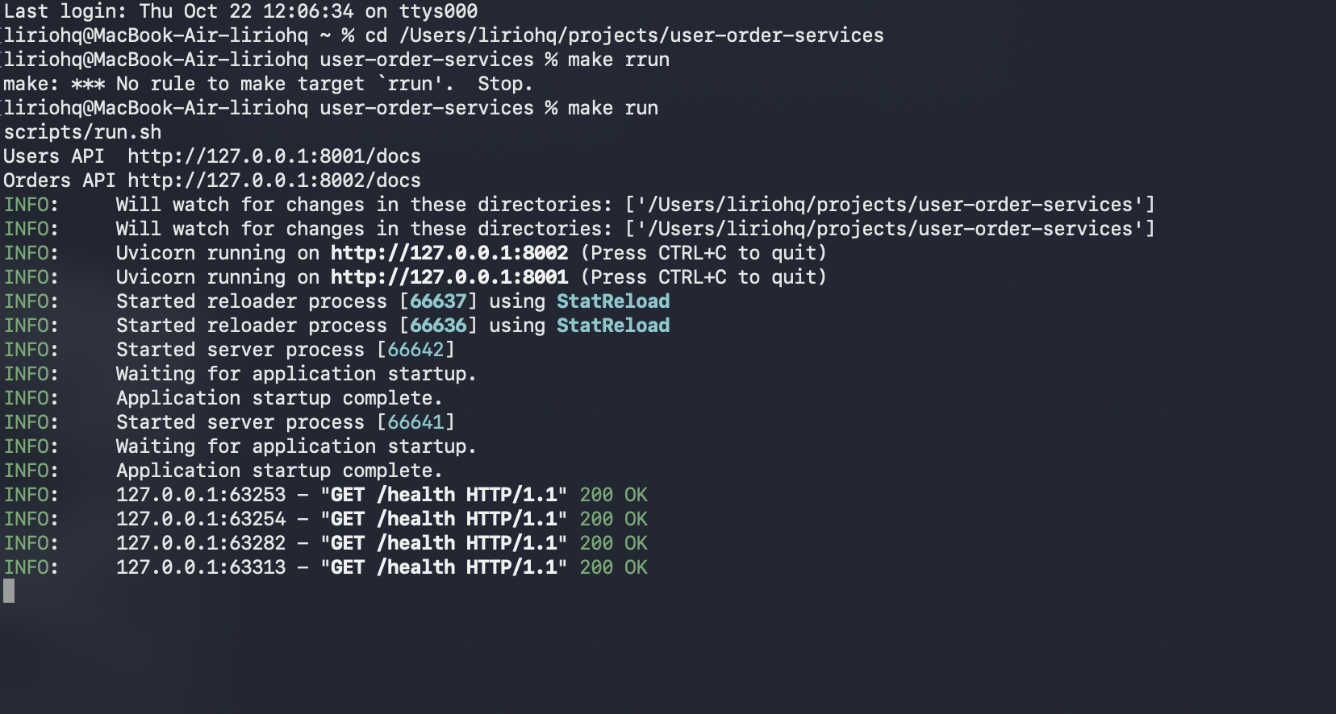
make run: Users API на порту 8001 и Orders API на порту 8002, GET /health отвечает 200
curl -s http://127.0.0.1:8001/health
curl -s http://127.0.0.1:8002/health

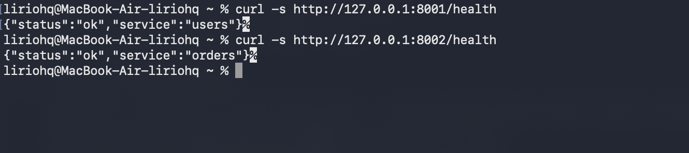
curl /health: service users и service orders
4. Первый прогон: тесты ещё ждут старое тело
Команду запускал из корня проекта, пока тесты ещё сравнивали тело со старым словарём без service:
make ci

Скрипт поднял оба сервиса, прогнал pytest, затем Newman, записал XML и сводку и завершился с кодом 1. make из-за этого напечатал Error 1. Кадр терминала этого прогона не сохранял: скриншоты ниже сняты уже после правки тестов.
Прогон | Тестов | Падений | Ошибок | Пропущено | Время, с
pytest | 51 | 4 | 0 | 6 | 5.68
Newman | 39 | 2 | 0 | 0 | 0.03

Упали проверки, которые сравнивали тело /health со старым словарём без поля service:
- tests/test_users.py::test_health — в ответе лишнее service: users;
- tests/test_orders.py::test_health — лишнее service: orders;
- tests/test_big_bang.py::test_bb_01_all_modules_together_happy_path — то же на портах 28001 и 28002;
- tests/test_hybrid.py::test_hy_11_health_does_not_touch_the_lower_layer — то же через тестовый клиент Orders API;
- Newman, запросы 01 Service / Users health и 01 Service / Orders health, проверка Body is {status: ok}.
Остальные интеграционные сценарии прошли: создание заказа с запросом пользователя, 404 для несуществующего пользователя, 503 при недоступном Users API, время межсервисного вызова, коллекция Postman кроме двух проверок health. Шесть xfail остались ожидаемыми пропусками, новых дефектов конвейер не показал.
Сводка scripts/summarize_junit.py перечислила эти шесть падений с текстом assertion. Полные трассы остались в reports/pytest.xml и reports/newman.xml. Значит, красная сборка не только останавливает конвейер, но и оставляет, что именно разошлось с кодом.
5. Второй прогон: проверки приведены к новому ответу
Я поправил четыре теста pytest и две проверки в коллекции Postman: ожидаемое тело теперь включает service. Код сервисов между прогонами не менялся. Снова из корня проекта:
make ci
cat reports/ci-summary.md

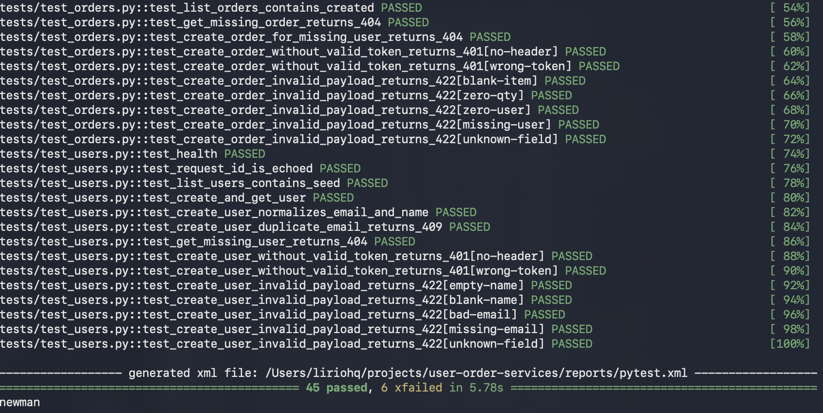
pytest внутри make ci: 45 passed, 6 xfailed, отчёт reports/pytest.xml
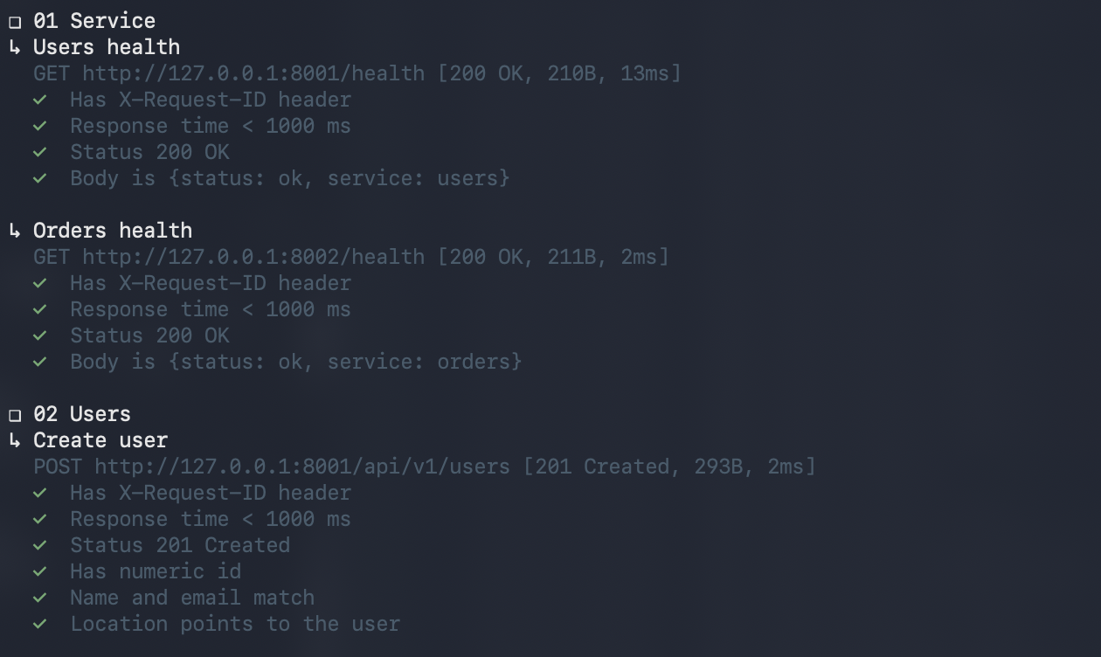
Newman: health обоих сервисов принимает поле service
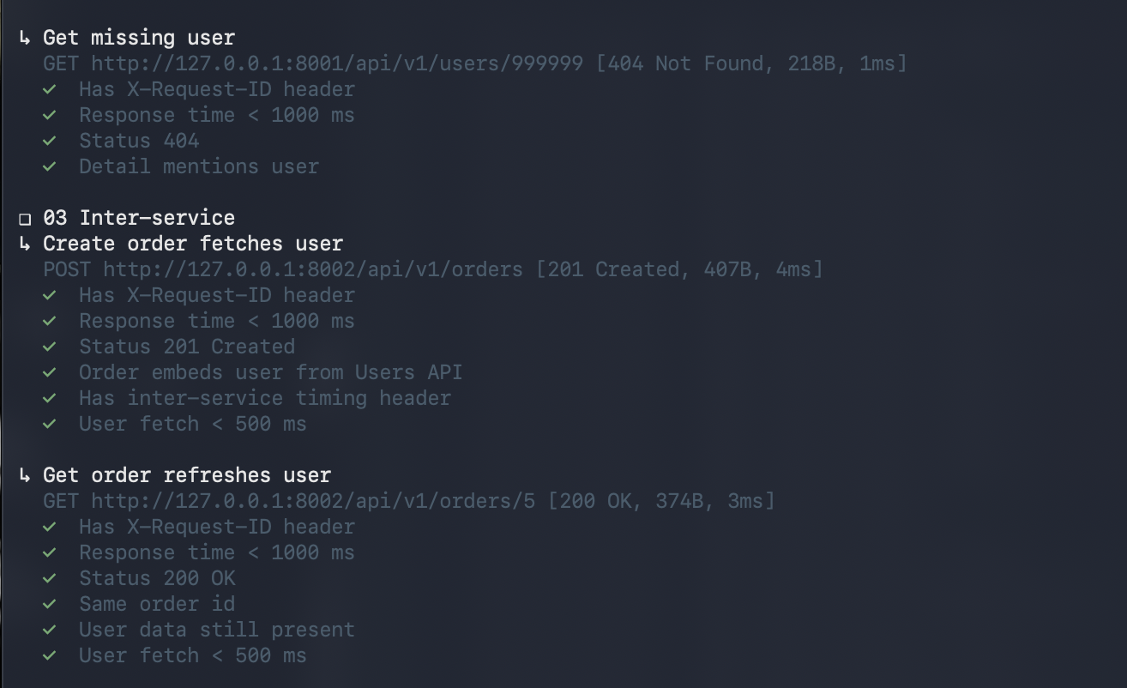
Newman: создание заказа ходит в Users API, чтение заказа обновляет пользователя
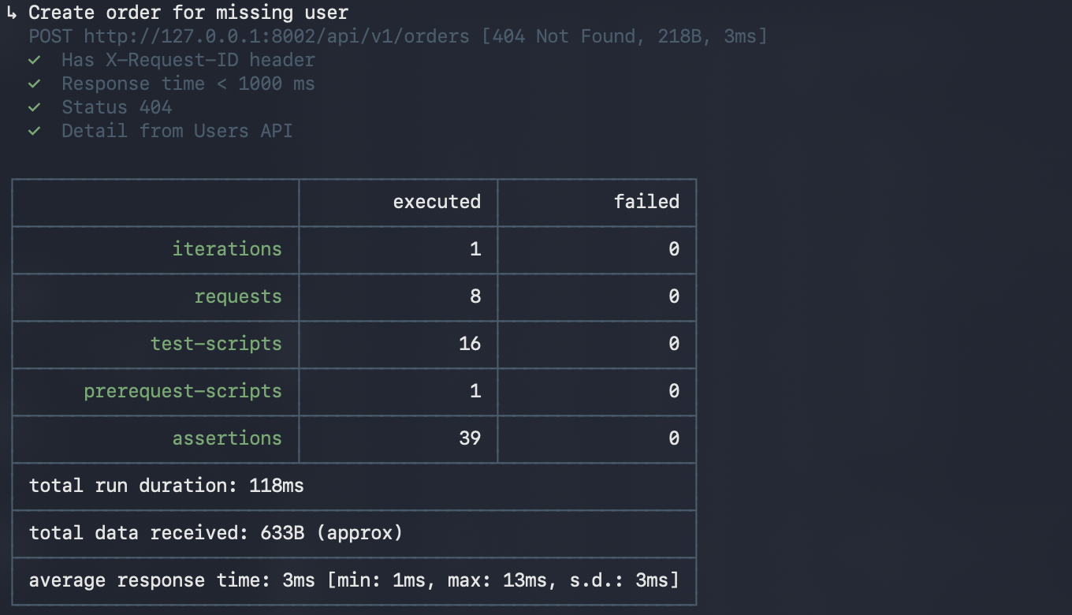
Newman: 8 запросов, 39 проверок, 0 падений, 118 мс
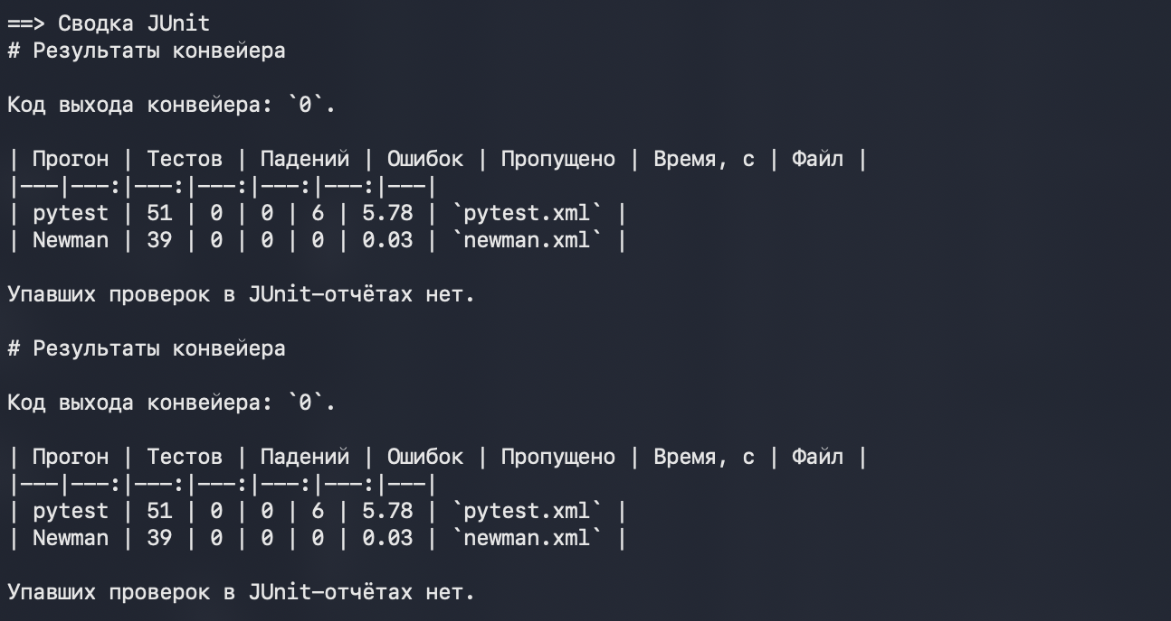
Сводка конвейера: код выхода 0, упавших проверок нет
Прогон | Тестов | Падений | Ошибок | Пропущено | Время, с
pytest | 51 | 0 | 0 | 6 | 5.78
Newman | 39 | 0 | 0 | 0 | 0.03

Итог pytest в консоли: 45 passed, 6 xfailed за 5.78 с. Шесть пропущенных в JUnit — те же известные xfail. Newman: 8 запросов, 39 проверок, 0 падений, прогон 118 мс. Код выхода конвейера: 0. В сводке строка «Упавших проверок в JUnit-отчётах нет». На скриншоте сводка напечатана дважды: сначала самим конвейером, затем командой cat reports/ci-summary.md.
Оба прогона я выполнил локально, 22 октября 2026, в каталоге проекта. Интерпретатор — .venv, Python 3.14.8, pytest 8.3.4, Node.js 26.10.0. Файл workflow на раннере просит Python 3.12 и Node.js 22: это версии из README (Python 3.12+, Node.js 18+). Коммит в origin я не отправлял, поэтому журнал GitHub Actions для этого изменения не открывал. Удалённое задание вызовет тот же scripts/ci.sh после pip install.
Вывод
Конвейер запускает интеграционные тесты сам: один скрипт и для make ci, и для GitHub Actions на каждый push и pull request. Перед тестами он сверяет OpenAPI с кодом и не идёт дальше, если сервисы не ответили на /health. pytest и Newman пишут JUnit, скрипт сводки собирает из них таблицу и список падений, а workflow сохраняет файлы артефактом даже при ошибке.
На изменении GET /health это видно по двум прогонам. Пока тесты ждали старое тело, конвейер закончился с кодом 1 и записал 4 падения pytest и 2 падения Newman. После правки ожиданий тот же конвейер закончился с кодом 0: 45 passed и 6 xfailed у pytest, 39 проверок Newman без падений.
Как запустить
make install
make run

curl -s http://127.0.0.1:8001/health
curl -s http://127.0.0.1:8002/health

make ci
cat reports/ci-summary.md

Сводка появляется в reports/ci-summary.md. Рядом лежат reports/pytest.xml и reports/newman.xml. На GitHub тот же прогон смотрят в Actions, артефакт называется test-reports.

